

实验报告

课程名称 计算机组成原理实验
实验项目 实验四
专业班级 计算机少61
姓 名 熊兴宇
学 号 2140506094
实验日期 2018.10.25
实验四 层次结构设计方法及应用
一、实验目的
- 进一步掌握VHDL中的基本语法和语句。
二、实验内容
- 掌握process/always语句的含义和用法。
- 利用层次结构设计方法，将若干两输入与门（非门）等，构成一个四输入端与非门电路。
- 完成半加器、全加器模块的设计。
- 观察记录分析仿真波形。
三、实验要求
- 分析各模块的的程序结构，画出其流程图。
- 画出模块的电路图。
- 分析电路的仿真波形，标出关键的数值。
- 记录设计和调试过程。
四、实验代码及结果
半加器电路模块图
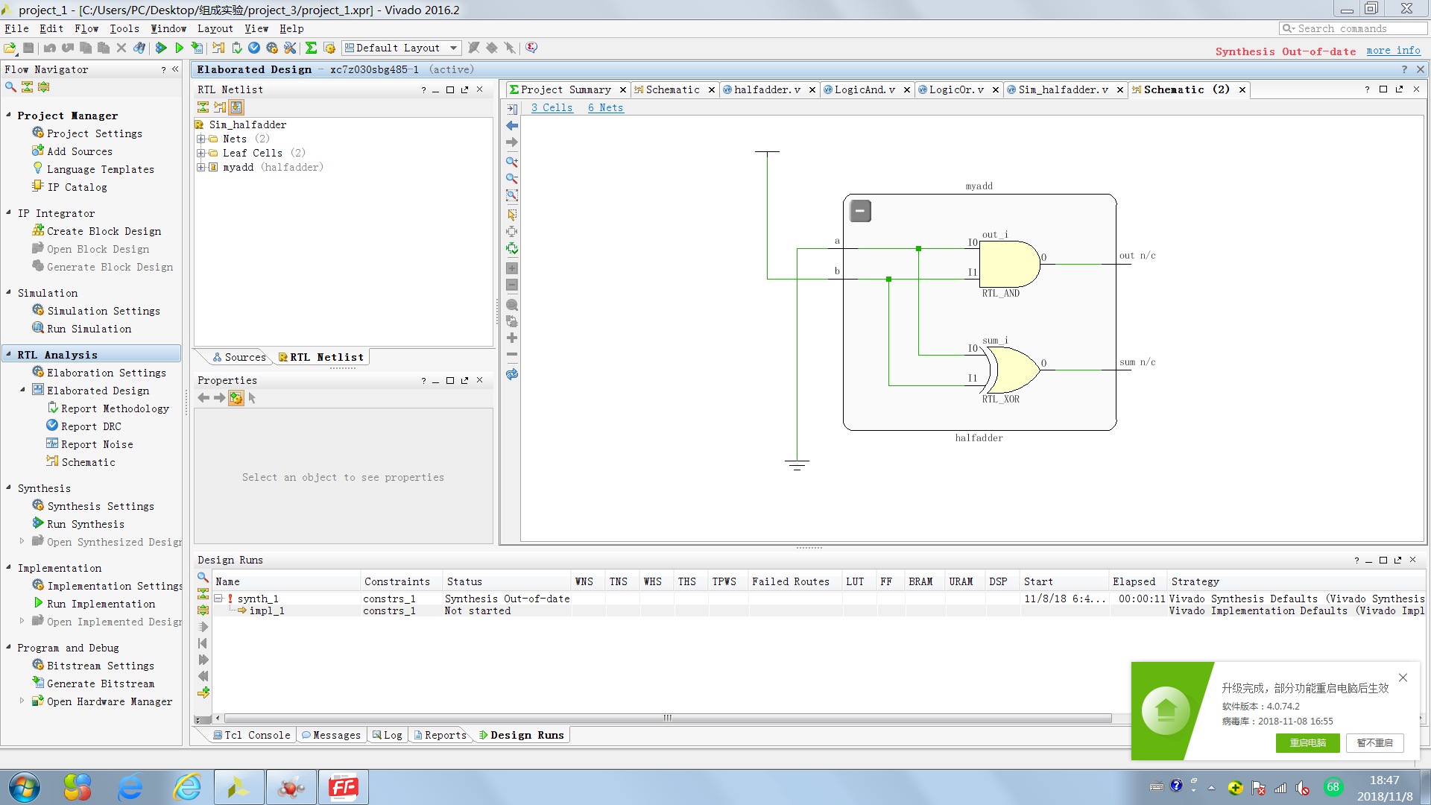
半加器仿真信号图

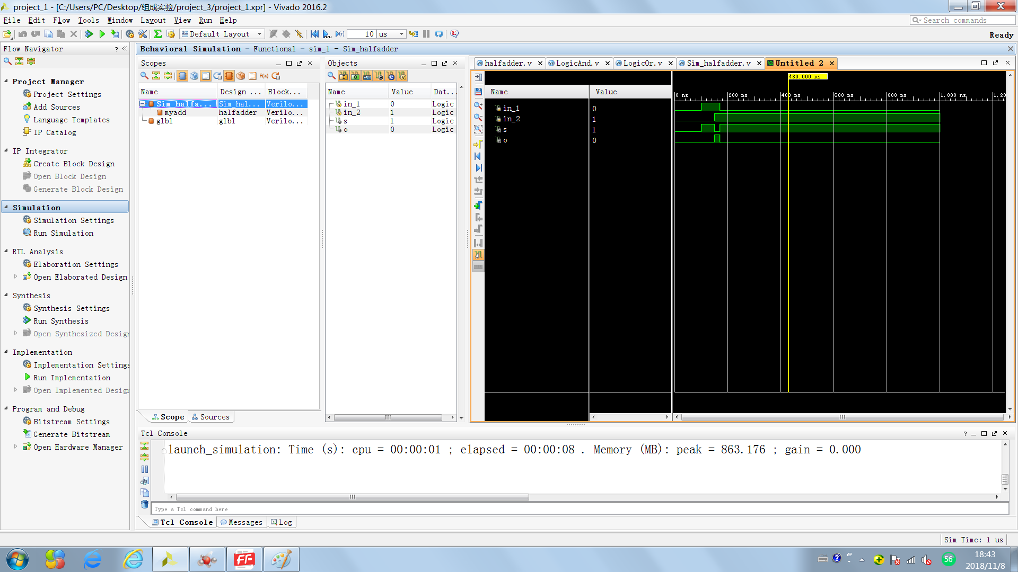
全加器电路模块图
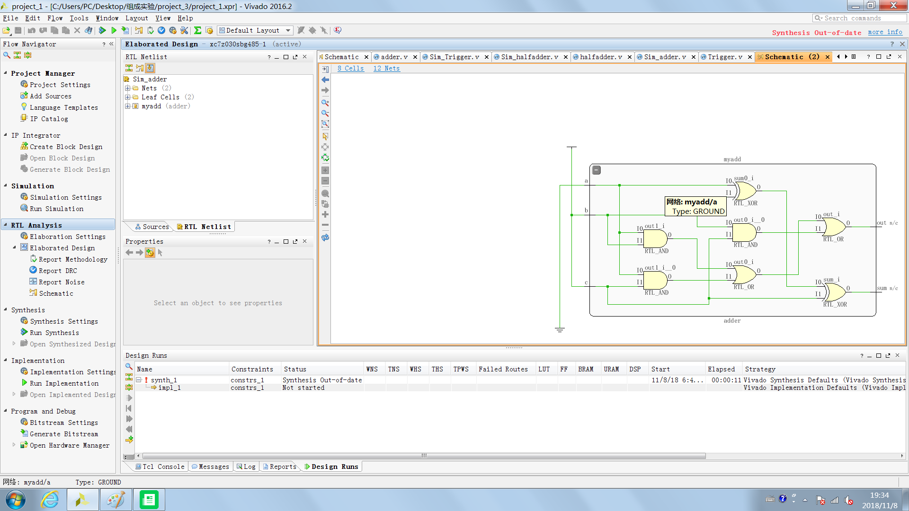
全加器仿真电路图
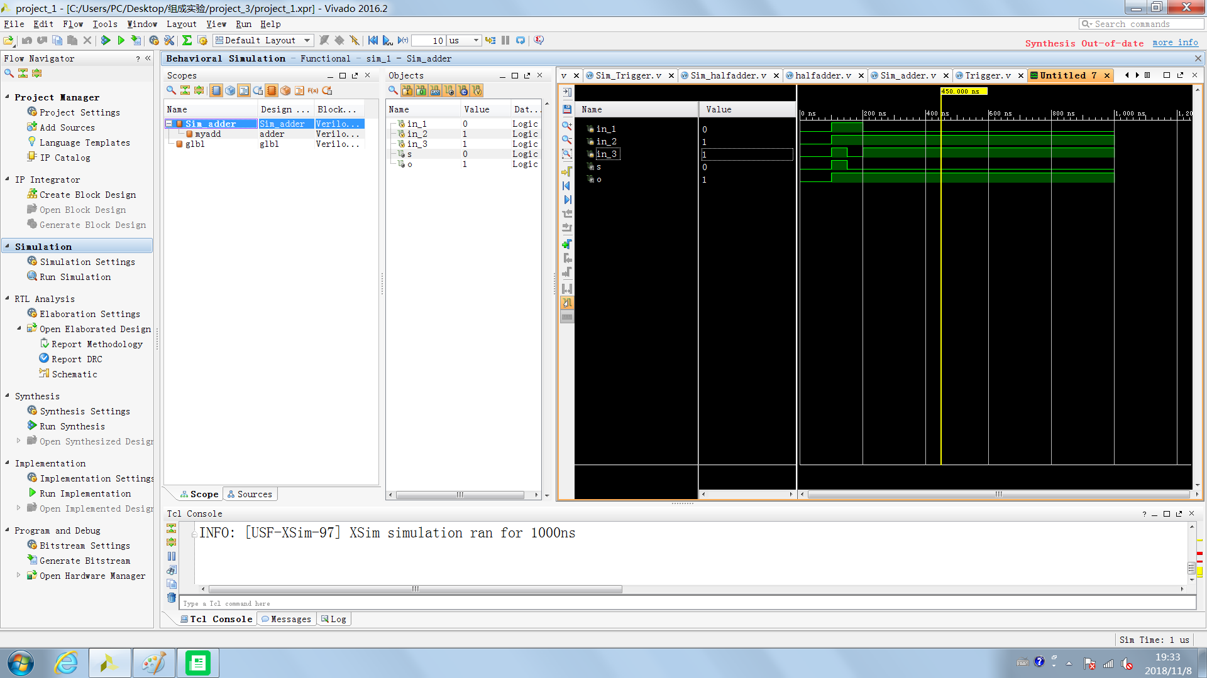

半加器
module halfadder(
input a,b,
output sum,out
);
assign sum=a^b;
assign out=a&&b;

endmodule

半加器仿真
module Sim_halfadder(

);
reg in_1,in_2;
wire s,o;
halfadder myadd(in_1,in_2,s,o);
initial begin
in_1<=0;
in_2<=0;
#100
in_1<=1;
#50
in_2<=1;
#20
in_1<=0;
end

endmodule
其中in_1和in_2是加數，sum是和，o是輸出的進位

全加器
module adder(
input a,b,c,
output sum,out
);
assign sum=a^b^c;
assign out=(a&&b)||(a&&c)||(b&&c);
endmodule

全加器仿真
module Sim_adder(

);
reg in_1,in_2,in_3;
wire s,o;
adder myadd(in_1,in_2,in_3,s,o);
initial begin
in_1<=0;
in_2<=0;
in_3<=0;
#100
in_1<=1;in_2<=1;in_3<=1;#50;
in_1<=1;in_2<=1;in_3<=0;#50;
in_1<=0;in_2<=1;in_3<=1;
end
endmodule

五、调试和心得体会

相对上一个实验来说，可以说是非常简单了。这是后续算术逻辑运算的基础。

